ПАСПОРТ

ОВОЩЕРЕЗКА
МОДЕЛЬ: HKN-ATHOS-05M
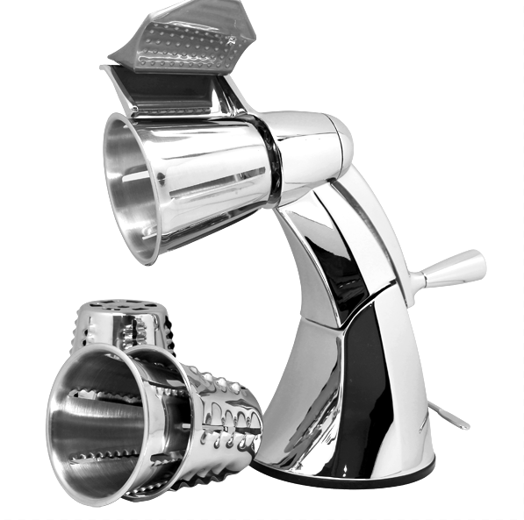
ВВЕДЕНИЕ

УВАЖАЕМЫЕ ГОСПОДА!

Вы приобрели профессиональное оборудование. Прежде чем Вы приступите к работе с ним, обязательно ознакомьтесь с настоящим Паспортом и сохраняйте его в течение всего срока эксплуатации.
Помните, что, выполняя все указания, изложенные в настоящем Паспорте, Вы тем самым продлите срок эксплуатации оборудования и избежите травмирования обслуживающего персонала.
Мы надеемся, что наши рекомендации максимально облегчат Вам работу с оборудованием.

НАЗНАЧЕНИЕ
Данное оборудование предназначено для использования на предприятиях общественного питания и применяется для нарезки и измельчения фруктов, овощей, сухого печенья и сыра.

ОПИСАНИЕ ОСНОВНЫХ УЗЛОВ И КОМПОНЕНТОВ

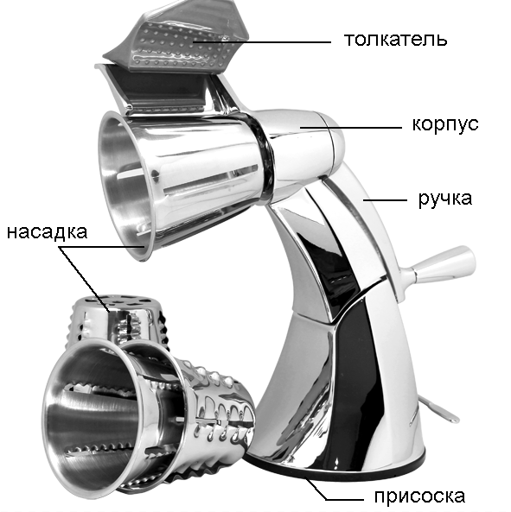

ЭКСПЛУАТАЦИЯ
- Тщательно помойте овощерезку перед первым использованием.
- Надежно закрепите устройство на чистой, ровной, горизонтальной поверхности с помощью присоски. Используйте для этого специальный рычажок в нижней части корпуса.
- Для закрепления насадки наденьте ее центральным отверстием на шпильку ротационной части корпуса. Поверните ручку по часовой стрелке, пока диск не защелкнется на насадке. Убедитесь, что ручка свободно вращается. Для снятия насадки проделайте вышеуказанные действия в обратном порядке.
- Поместите чашу непосредственно под насадкой.
- Осторожно, прижимая продукты к насадке, прокручивайте ручку. Всегда используйте насадку, когда они подходят к концу.
- Тщательно вымойте устройство по завершению.

ВНИМАНИЕ!
Будьте предельно внимательны и осторожны – насадки очень острые!

ТОЛКАТЕЛЬ
В момент, когда овощ заканчивается, обязательно используйте толкатель.
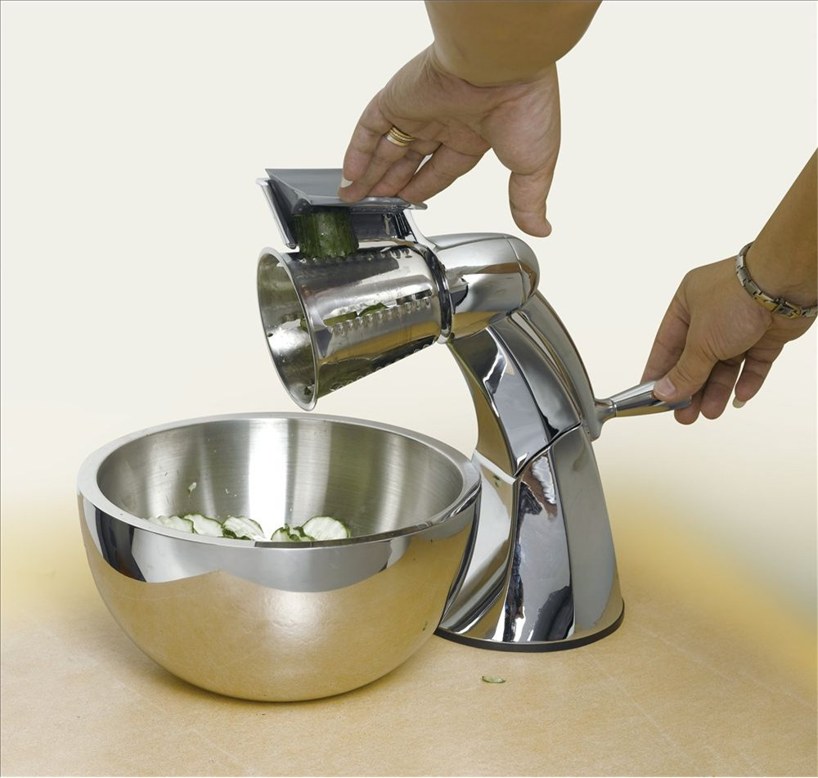
НАСАДКИ
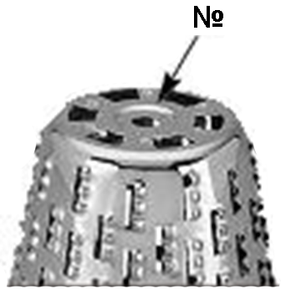
Используйте номера насадок, указанные для Вашего удобства на их основании.
Насадки сделаны из нержавеющей стали и максимально заточены, поэтому обращайтесь с ними бережно и максимально осторожно. Не оставляете насадки в воде. Не одевайте одну на другую, если они еще не высохли. После мойки насадки следует тщательно насухо вытирать.

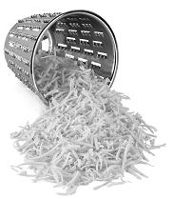

Насадка-шредер
Подходит для измельчения таких твердых продуктов как: свекла, морковь, турнепс, картофель, сухое печенье, сухари, замороженные овощи, кокос, шоколад, твердые сыры. Помойте фрукты или овощи перед измельчением. Очищать от кожуры не обязательно.

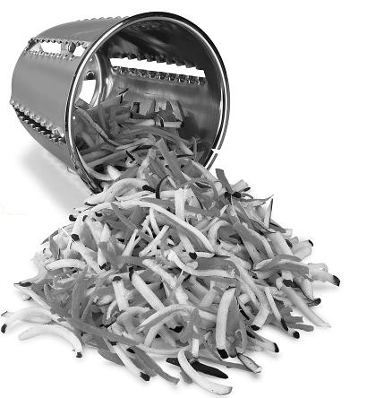
Мелкая ломтерезка
Используется для приготовления измельченных продуктов для жульена или для мелкой нарезки картофеля, овощей, лука, сельдерея, сыров и фруктов. Для нарезки лука, достаточно его просто разрезать пополам и приложить половинку плоской стороной к насадке, затем прокрутить ручку. Оставьте кожуру на яблоках, это добавит больше красок в Ваши блюда. Просто разрежьте яблоко пополам и приложите кожурой к насадке. Нарезанные мягкие сыры прекрасно подойдут для украшения салатов или как ингредиент для других блюд, если его, например нужно расплавить.

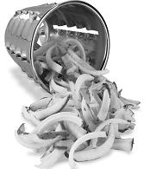
Насадка для картофеля фри
Изготовлена специально для нарезки картофеля и других твердых овощей (свеклы, моркови, турнепса и т.д.) для дальнейшего их быстрого приготовления. Картофель можно помыть и необязательно чистить. Помимо перечисленных овощей можно измельчать яблоки, сливы, персики или дыни, которые, несомненно, украсят любой салат. Разрежьте авокадо, папайю или дыню на 4 или 8 частей, далее прислоните мякотью к насадке и прокрутите ручку.

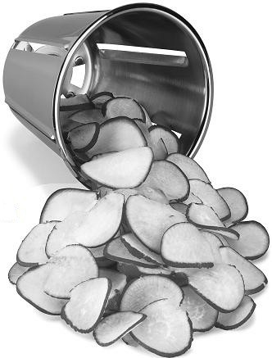
Насадка-ломтерезка
Быстро и качественно нарежет большое количество продуктов. Это могут быть маринованные огурцы, лук, редиска, морковь, картофель, квашеная капуста и т.д. Капусту разрежьте на 4 части и удалите кочерыжку (которую, в свою очередь, можно измельчить насадкой-шредером). Прижмите получившиеся куски внешней стороной к насадке и прокрутите ручку. Всего минута, и капуста деликатно нашинкована.

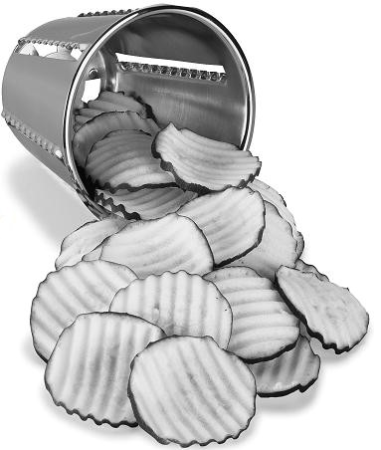
Вафельная насадка
Нарезка с помощью этой насадки делает продукты очень привлекательными. Попробуйте ею нарезать яблоки, бананы, свеклу, морковь, батат, кабачки, капусту или картофель. Большинство продуктов не нуждается в удалении кожуры.
ОЧИСТКА И ОБСЛУЖИВАНИЕ
ВНМАНИЕ!
Крайне не рекомендуется мыть устройство или его части в посудомоечной машине.

Перед первым и после каждого использования настоятельно рекомендуется проводить тщательную очистку овощерезки.
Очистку следует проводить с помощью влажной мыльной тряпки и споласкивать чистой проточной водой. Чтобы овощерезка долго служила и оставалась максимально привлекательной и зеркальной, всегда тщательно насухо ее протирайте.
Как и любые ножи высокого качества, насадки требуют к себе бережного отношения, и крайне не рекомендуется их мойка в посудомоечной машине. Для легкой очистки насадок просто промойте их в проточной воде сразу же после использования. Не забудьте их насухо вытереть, это очень важно, т.к. значительно продлит срок службы насадок!

ВНИМАНИЕ!
Будьте предельно внимательны и осторожны – насадки очень острые!

Запрещено погружать корпус устройства в воду, т.к. это может вывести из строя установленный подшипник!

